Nekustamais īpašums “Bārbele”, Turlavas pagasts, Kuldīgas novads
Zemes vienība ar kadastra apzīmējumu 62920070085, daļas platība 2,55 ha
Nomas plāns
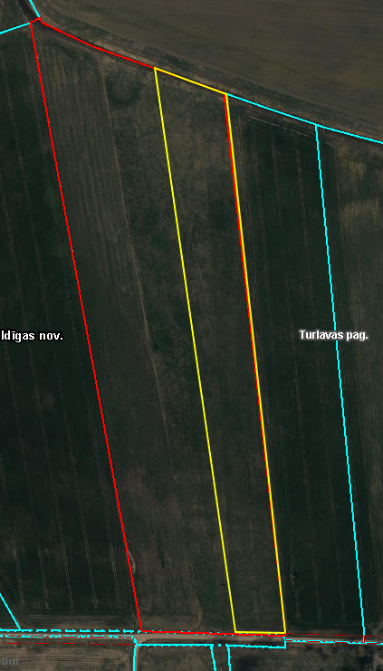

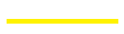Zemes vienības ar kadastra apzīmējumu 62920070085, daļas platība 2,55 ha

